|  |  |  |
| --- | --- | --- |
|  |  |  |
| МИНОБРНАУКИ РОССИИ | | |
| Федеральное государственное бюджетное образовательное учреждение  высшего образования  **«МИРЭА – Российский технологический университет»**  **РТУ МИРЭА** | | |

Институт Информационных технологий

Кафедра Математического обеспечения и стандартизации информационных технологий

**Отчет по практической работе №2**

по дисциплине «Разработка мобильных приложений»

|  |  |
| --- | --- |
| **Выполнил:**  Студент группыИКБО-11-22 | Гришин А.В. |
| **Принял:**  Преподаватель | Степанов П.В. |

Москва 2024 г.

# **Постановка задачи**

**Задание:**

1. Поддержка различных языков. Создать директории для поддержки различных языков. Обеспечить использование строковых ресурсов. Произвести запуск приложения
2. Поддержка устройств с различными экранами. Обеспечить создание различной разметки. Обеспечить использование различных изображений.
3. Поддержка различных версий Android. Указать минимальную и целевую версии API. Обеспечить получение версии Android во время выполнения приложения.
4. Обеспечить использование встроенных тем и стилей.
5. Жизненный цикл явлений. Обеспечить запуск явлений. Обеспечить функции обратного вызова жизненного цикла. Обеспечить объявление главного явления. Обеспечить создание экземпляра явления. Обеспечить приостановку и возобновление явлений. Обеспечить остановку, запуск и перезапуск явлений. Обеспечить пересоздание явлений. Сохранить состояния экземпляра явлений. Восстановить состояния экземпляра явлений.

# **Решение**

Для поддержки нескольких языков были созданы в директории res несколько директорий values.

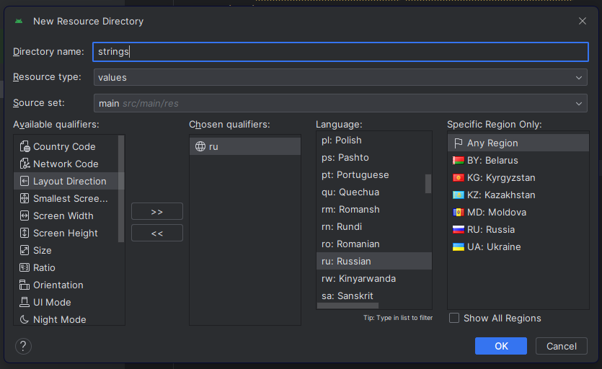

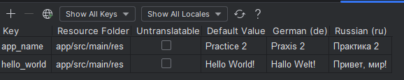

Рисунок 1. Translations editor

Для оптимизации пользовательского интерфейса под различные размеры экрана были созданы собственные файлы разметки для каждого.

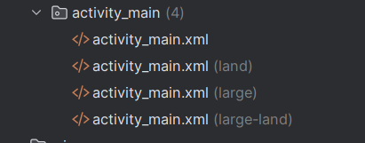

Рисунок 2. Activity main для каждого варианта разметки

После этого разместим файлы в соответствующих директориях:

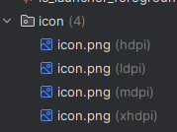

Рисунок 3. Изображения для каждого варианта разметки

В файле AndroidManifest.xml мы описали какие версии Android поддерживает приложение. Указали атрибуты minSdkVersion и targetSdkVersion для элемента <uses-sdk>, которые указывают на минимальную версию с которым наше приложение совместимо и максимальную версию, на которой мы разрабатывали и тестировали приложение. 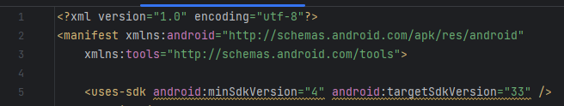

Рисунок 4. Описание минимальной и целевой версии

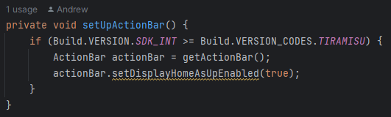

Рисунок 5. Добавление метода setUpActionBar

Android содержит стандартные темы интерфейса, которые позволяют приложению выглядеть как одно целое с системой. Эти темы легко использовать в приложении, указав их в файле манифеста. При использовании встроенных тем, приложение будет модифицироваться и выглядеть по новому с каждым новым выпуском Android.

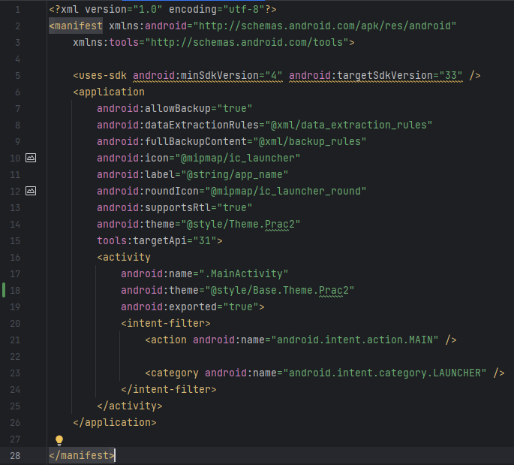

Рисунок 6 – Добавление темы по умолчанию

Во время существования явления, система вызывает методы рекурсивно. Каждая стадия жизненного цикла соответствует отдельному шагу. Вершина пирамиды – это точка, в которой явление видимо и пользователь может с ним взаимодействовать.

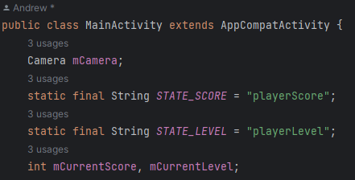

Рисунок 7 – Объявление всех необходимых переменных

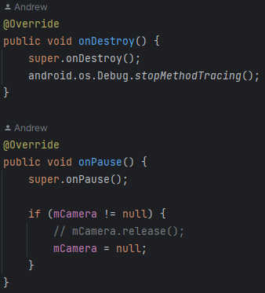

Рисунок 8 – Реализация методов onDestroy и onPause

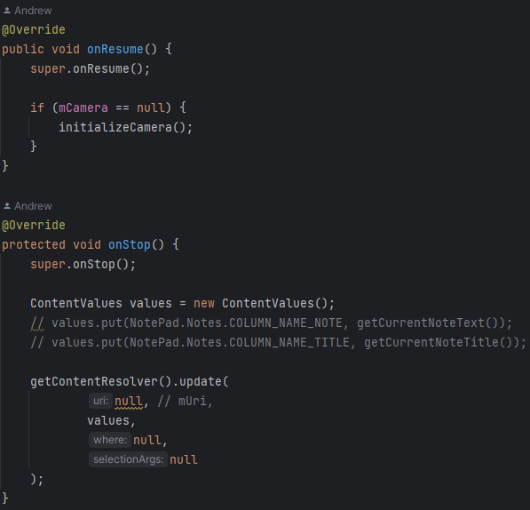

Рисунок 9 – Реализация методов onResume и onStop

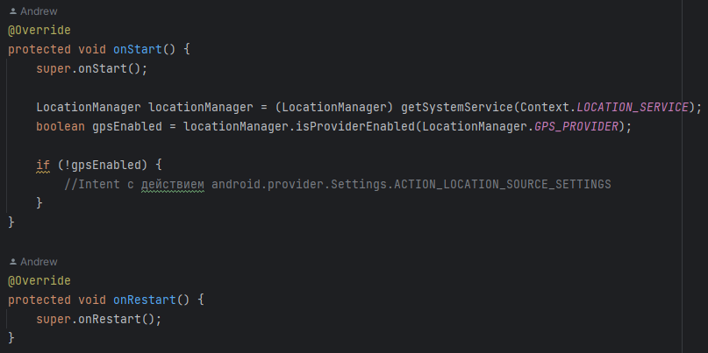

Рисунок 10 – Реализация методов onStart и onRestart

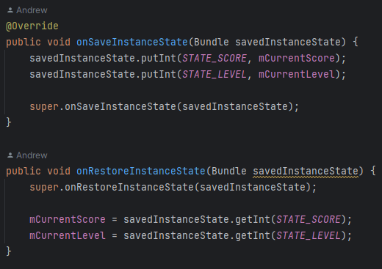

Рисунок 11 – Реализация оставшихся методов

**Ссылка на мой GitHub:**

Репозиторий – RMP_prac2

Ссылка: https://github.com/Rarmash/RMP_prac2